1. Recopilamos en un Excel todos los puntos que queremos dibujar (juntando todos los Excel de voz/datos de todos los operadores o de uno en concreto).

Importante debe tener como mínimo la estructura de columnas *Testid/sessionid | longitud | latitud*

1. En Mapinfo abrimos el Excel.

Creamos puntos y dibujamos un Mapper

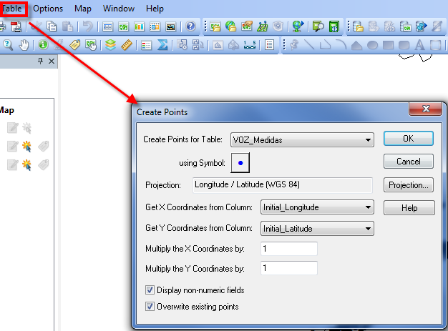

1. Abrimos el último mapinfo de entornos del año en curso y lo dibujamos en la misma ventana

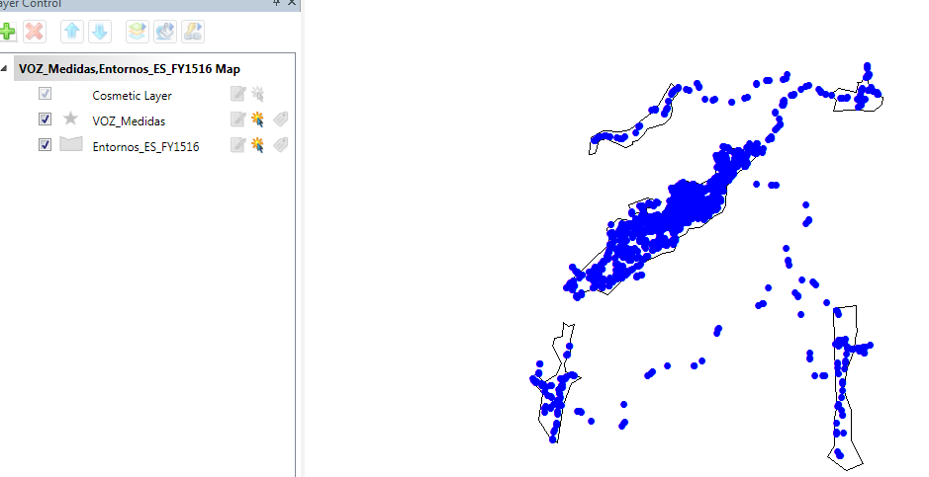

1. Creamos la query para seleccionar los puntos fuera de contorno

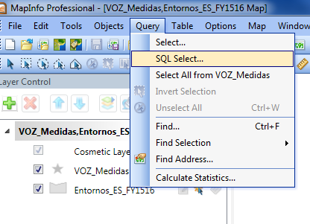

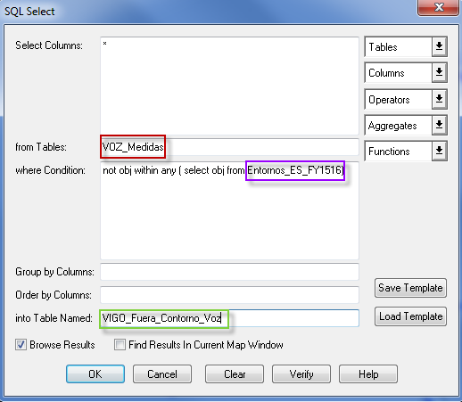

* La tabla *VOZ_Medidas* es la tabla de puntos de medida
* La tabla *Entornos_ES_FY1516* es la última tabla de contornos de España
* La tabla *VIGO_Fuera_Contorno_Voz* será el nombre donde se guarden los puntos fuera de contorno

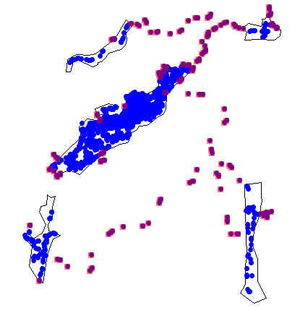

1. Exportamos la tabla de puntos fuera de contorno como .CSV

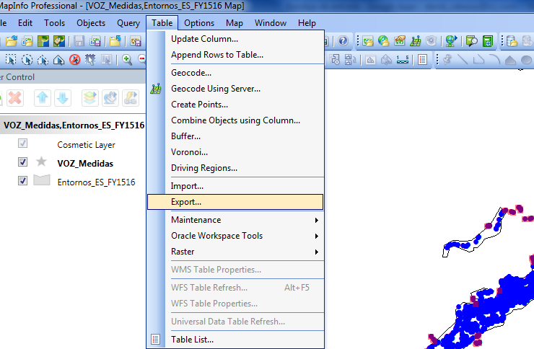

1. En ocasiones es posible que el contorno no esté bien dibujado y queramos modificarlo para añadir algo que pensamos no deberíamos eliminar.

Podemos modificar el contorno fácilmente

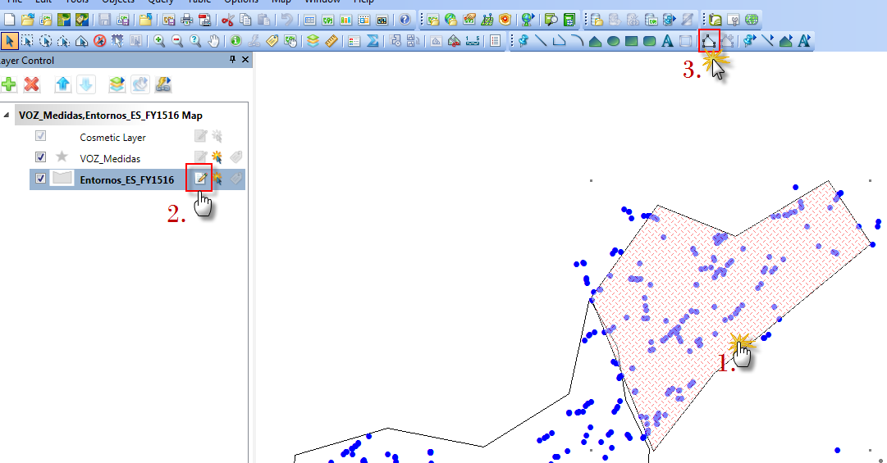

1. Seleccionamos el contorno a modificar
2. Habilitamos la edición de la capa
3. Habilitamos la modificación de los vértices
4. Nos vamos a cualquier vértice y lo arrastramos a donde queramos. También se pueden añadir nuevos vértices con el botón de al lado del de modificación vértices
5. Volvemos al paso 4 y ejecutamos de nuevo la query
6. Con el .CSV ya tendríamos el listado de testid o sessionid para poder invalidar todos aquellos puntos

# QUERIE INVALIDACIÓN DE SESSIONID O TESTID

--------------------------------------

---- INVALIDA SESIONES DE VOZ --------

--------------------------------------

USE [FY1516_Voice_Smaller_3G_H1_2] ---- <<< CAMBIA LA BASE DE DATOS A LA TUYA

GO

update sessions

set valid=0, InvalidReason= 'LCC OutOfBounds'

where sessionid in ----- <<< AÑADE LOS SESSIONID A ELIMINAR

(10085,

24497,

24503,

24597,

23417)

----------------------------------

--------- INVALIDAR DATOS --------

----------------------------------

use [FY1516_DATA_Smaller_3G_H1_2] ---- <<< CAMBIA LA BASE DE DATOS A LA TUYA

go

update Testinfo

set valid=0, InvalidReason= 'LCC OutOfBounds'

where testid in ----- <<< AÑADE LOS TESTID A ELIMINAR

('93811',

'93812',

'93814',

'93815',

'93817')